Vous êtes comme moi, notre site est créé gratuitement sur « e-monsite » en contre partie nous avons quelques publicités qui se glissent sur nos pages.
Pour profiter plus confortablement de nos contenus je vous propose de commencer par cliquer en haut de page ici
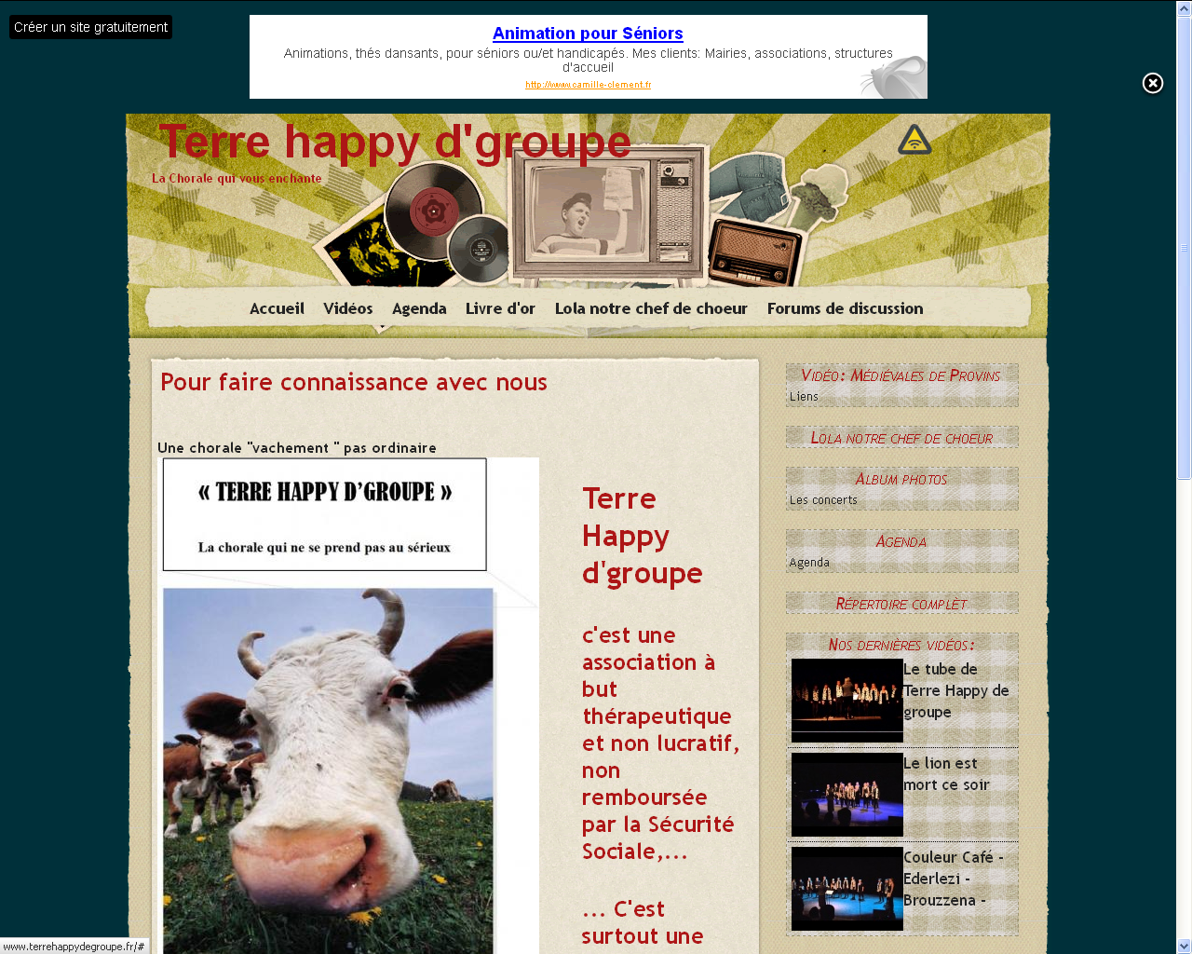
Vous pouvez également supprimer la pub de gauche en fermant la fenêtre.
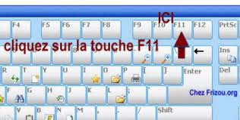
Un dernier conseil essayez le mode « plein écran »
C’est encore mieux ! ;

Appuyez sur la touche « F11 » de votre clavier, pour sortir du mode plein écran appuyez de nouveau sur la touche « F11 ».
Bonne navigation !
Pascal

